**LAPORAN PRAKTIKUM ALGORITMA PEMROGRAMAN KE 6**

**PERULANGAN DENGAN BAHASA PYTHON**



**DISUSUN OLEH :**

Oktario Mufti Yudha

2320506044

**JURUSAN TEKNOLOGI INORMASI**

**FAKULTAS TEKNIK**

**UNIVERSITAS TIDAR**

**2023**

**LAPORAN**

**ALGORITMA PEMROGRAMAN DAN STRUKTUR DATA**



|  |  |  |  |  |  |  |  |  |
| --- | --- | --- | --- | --- | --- | --- | --- | --- |
| **Diisi Mahsiswa Praktikan** | | | | | | | | |
| Nama Praktikan | Oktario Mufti Yudha | | | | | | | |
| NPM | 2320506044 | | | | | | | |
| Rombel | 4 | | | | | | | |
| Judul Praktikum | Perulangan Dengan Bahasa Python | | | | | | | |
| Tanggal Praktikum | 27 September 2023 | | | | | | | |
| **Diisi Asisten Praktikum** | | | | | | | | |
| Tanggal Pengumpulan |  |  |  |  |  |  |  |  |
| Catatan |  | | | | | | | |

|  |  |  |
| --- | --- | --- |
| PENGESAHAN | | NILAI |
| Diperiksa oleh : | Disahkan oleh : |  |
| Asisten Praktikum | Dosen Pengampu |
|  |  |
| (Kurnadi) | (Imam Adi Nata M.kom) |

**BAB I**

TUJUAN

1. Mahasiswa mampu memahami dan mengetahui konsep dasar dari perulangan dalam Bahasa Python
2. Mahasiswa dapat menerapkan perulangan pada kasus kasus tertentu

**BAB II**

DASAR TEORI

Perulangan pada Python adalah instruksi kode program yang dieksekusi berulang kali untuk memerintah komputer melakukan sesuatu secara berulang-ulang dengan jumlah tertentu selama sebuah kondisi yang telah ditentukan masih terpenuhi. Terdapat dua jenis perulangan dalam bahasa pemrograman Python, yaitu perulangan dengan for dan perulangan dengan while. Berikut adalah dasar teori perulangan pada Python:

1. Perulangan for: Perulangan for pada Python adalah perintah yang digunakan untuk melakukan iterasi dari sebuah nilai sequence atau data koleksi pada Python. Perulangan for pada bahasa pemrograman Python mempunyai kelebihan yang tidak hanya berdasarkan range bilangan, juga termasuk perulangan terhadap item suatu urutan (list atau string)
2. Perulangan while: Perulangan while pada Python adalah proses pengulangan suatu blok kode program selama sebuah kondisi terpenuhi. Perulangan while pada Python bersifat indefinite alias tidak pasti, atau bahkan tidak terbatas

**BAB III**

ALAT DAN BAHAN

1. Laptop
2. Visual Studio Code
3. Extention Python
4. Extention Jupyter

**BAB IV**

LANGKAH KERJA

1. Siapkan alat dan bahan yang akan digunakan ketika praktikum.
2. Membuka visual studio code dan membuat file dengan extention .ipynb
3. Mulai mengerjakan weekly exercise 1 dengan soal sebagai berikut:

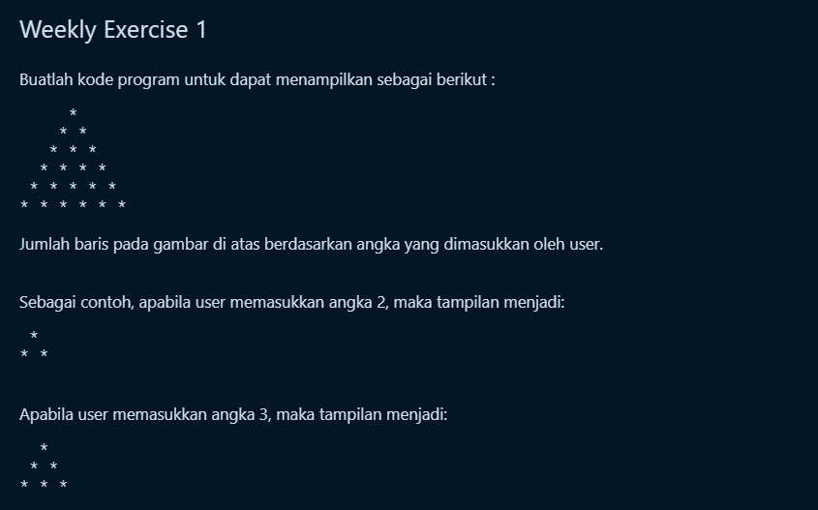

*Gambar 4.1 Weekly Exercise 1*

1. Mengerjakan weekly exercise 2 dengan soal sebagai berikut:

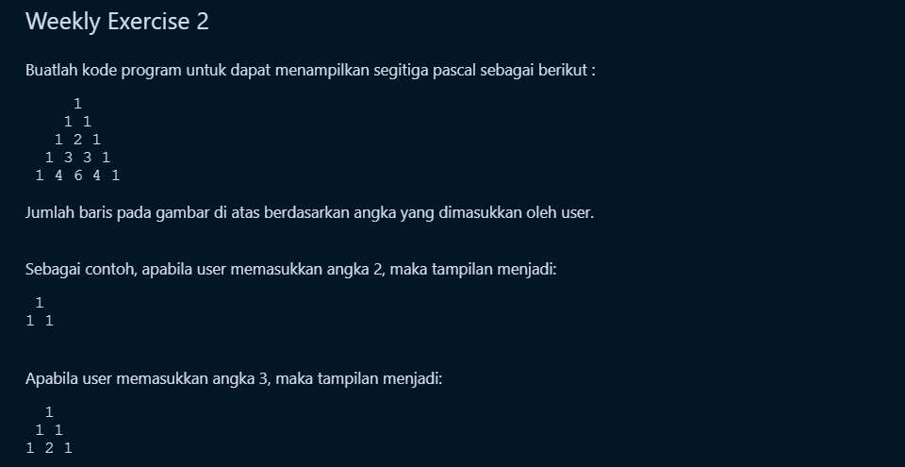

*Gambar 4.2 Weekly Exercise 2*

1. Mengerjakan Weekly Exercise 3 dengan soal sebagai berikut:

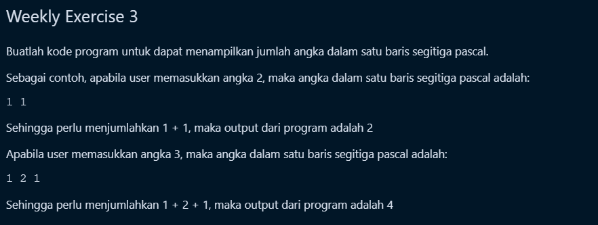

*Gambar 4.3 Weekly Exercise 3*

**BAB V**

HASIL DAN ANALISIS

1. Weekly Exercise 1

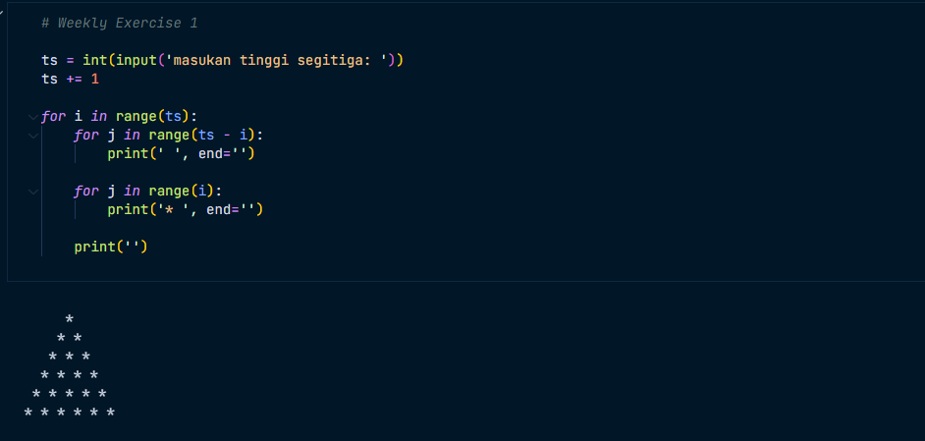

*Gambar 5.1 Code Weekly Exercise 1*

1. Membuat variable ts yang menerima input dari user yang nantinya akan digunakan sebagai tinggi segitiga
2. Variable ts di tambah 1 agar tidak terpengaruhi oleh 0
3. Lakukan perulangan sebanyak variable ts yang di tiap tiap perulangan diberi nama i
4. Lakukan perulangan kembali dalam i sebanyak ts – i yang di dalamnya berisi code untuk menampilkan spasi tiap tiap loopingnya
5. Lakukan perulangan kembali dalam i sebanyak i yang di dalamnya berisi code untuk menampilkan bintang dan spasi tiap tiap loopingnya
6. Pada looping i buat code untuk mengganti baris yaitu dapat berupa **print(‘’)**
7. Weekly Exercise 2

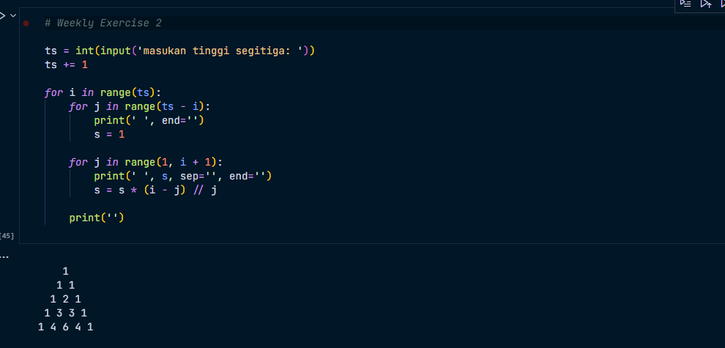

*Gambar 5.2 Code Weekly Exercise 2*

1. Membuat variable ts yang menerima input dari user sebagai acuan tinggi segitiga yang akan dibuat
2. Variable ts di tambah 1 agar tidak terpengaruh dengan 0
3. Melakukan looping sebanyak ts dengan tiap tiap looping diberi index i
4. Pada tiap i lakukan looping lagi dengan nama tiap tiap loopingannya adalah j sebanyak ts – i
5. Didalam looping y buat program untuk mengatur spasi sebelum bintang di tampilkan
6. Kemudian buat variable s berisi 1
7. Dibawah looping j buat Kembali looping dengan nama tiap tiap loopingnya j sebanyak i+1 yang dimulai dari 1 (secara default dimulai dari 0)
8. Buat program dalam looping j untuk menampilkan variable s
9. Ubah variable s jadi berisi s x (i - j) : j
10. Pada looping i buat program terakhir untuk pindah baris berupa **print(‘’)**
11. Weekly exercise 3

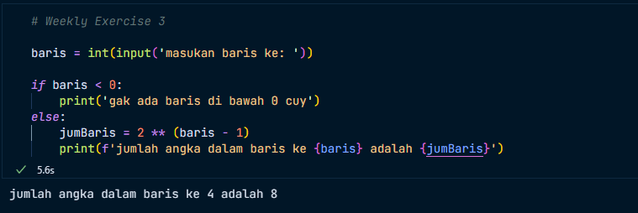

*Gambar 5.3 Code Weekly Exercise 3*

1. Membuat variable baris yang akan menerima input dari user. User akan memasukan baris yang akan di jumlah pada variable ini
2. Memeriksa apakah bilangan yg di masukan oleh user merupakan bilangan negative atau bukan. Jika iya maka bilangan tidak akan di hitung
3. Jika tidak maka akan menjalankan program untuk menghitung jumlah dalam satu baris dan disimpan pada variable jumBaris
4. Kemudian menampilkan hasil yang sudah di jumlah ke terminal

**BAB VI**

KESIMPULAN

Dari praktikum yang telah dilakukan dapat disimpulkan bahwa Bahasa pemrograman Python dapat digunakan untuk melakukan pengkondisian atau percabangan seperti bahasa pemrograman lainnya yang dapat kita gunakan sebagai penentu program program yang akan di jalankan selanjutnya.

**BAB VII**

DAFTAR PUSTAKA

1. https://www.studocu.com/id/document/universitas-negeri-yogyakarta/praktikum-pemrograman-komputer/5-laporan-praktikum-perulangan-pada-pemrograman-python/45351971